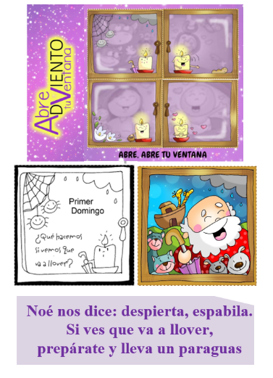

MISA CON NIÑOS

30 de NOVIEMBRE del 2025

ADVIENTO-1ºA
Mateo 24, 37-44: “Estad en vela”.
Mensaje:
Noé nos dice: despierta, espabila.
Si ves que va a llover,
prepárate y lleva un paraguas

1. MONICIÓN DE ENTRADA
Hermanos y hermanas: comenzamos hoy un nuevo tiempo litúrgico, el tiempo de Adviento. Durante cuatro semanas nos preparamos para acoger a Jesús que viene a nacer en nuestras vidas y en nuestro corazón. Abramos la ventana de Adviento para que entre una nueva luz que lo ilumine todo. Limpiemos los cristales para dejar de ver borroso. Dejemos que entre en nuestro corazón una nueva corriente, el viento del Adviento que lo renueve y oxigene todo. En este primer domingo de Adviento le pedimos a Jesús que nos mantengamos despiertos, atentos al Señor que llega, con la vela de la oración encendida.
Durante este tiempo litúrgico nuevo leeremos las lecturas del ciclo A que tiene como evangelista del año a S. Mateo. (Tenemos colocado el panel de la “Vela de Adviento” y hacemos la procesión de entrada con el leccionario A desde el fondo. El sacerdote lo deja encima del altar hasta terminar la colecta y se lleve al ambón donde se proclama la palabra). (Cada domingo podemos empezar o terminar la eucaristía con el canto “Abre tu ventana”, Unai y Fano, canción: https://youtu.be/kzXzP6U0QfM&list=RDkzXzP6U0QfM&start_radio=1)
SALUDO del SACERDOTE: -En el nombre del Padre… Que el Señor que viene a salvarnos, esté con vosotros.

2. CORONA DE ADVIENTO
MONITOR: Cada uno de los 4 domingos de Adviento encenderemos una vela al comenzar la Eucaristía como señal del camino semanal interior de preparación que vamos recorriendo hasta la navidad. Encendemos pues la primera vela abriendo nuestros corazones y suplicando (Se enciende la 1ª vela).
SACERDOTE: Señor Jesús,

hoy abrimos la primera parte de la Ventana del Adviento.
Queremos que entre tu luz nueva
y el aire fresco que limpia y renueva todo.
Como Noé, queremos despertar,
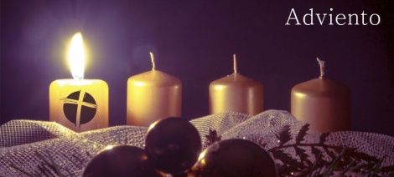
estar atentos y preparados para tu llegada.
Ayúdanos a limpiar los cristales de nuestro corazón,
a quitar las telarañas del egoísmo y la pereza,
y a descubrir cada día tus señales de amor.
Encendemos esta vela
para decirte que te esperamos despiertos,
con los ojos abiertos y el corazón encendido.
Ven, Señor Jesús, y llénanos de tu luz. Amén.
(Se podría cantar “Ven Salvador, ven sin tardar”: https://youtu.be/_aaBdCigI6I&t=28s u otro de adviento).

3. SÚPLICAS DE PERDÓN
(Si se hace enciende la corona se puede suprimir el acto penitencial).
Jesús quiere entrar en nuestro corazón, pero a veces no le abrimos. Por eso, le pedimos perdón:
- Señor: te pedimos perdón por las veces que nos encerramos en nosotros mismos. Señor, ten piedad.
- Señor: te pedimos perdón por las veces que no te abrimos las ventanas y puertas de nuestro corazón. Cristo, ten piedad.
- Señor: te pedimos perdón por las veces que no estamos atentos cuando Tú quieres entrar en nuestro corazón. Señor, ten piedad.

4. INTRONIZACIÓN DEL LECCIONARIO DE MATEO:
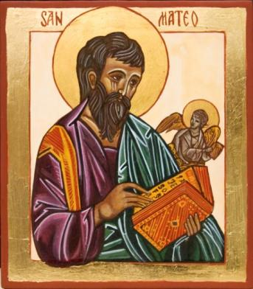
(Terminada la oración colecta, el presidente va al altar, toma el leccionario y lo lleva al ambón, allí muestra el leccionario al pueblo lo besa y dice éstas palabras).

SACERDOTE: Iniciamos hoy, como cada año en este domingo, un ciclo de lecturas bíblicas. Si el año pasado leíamos el Evangelio de Lucas, este nos acompañará el Evangelio de Mateo, llamado también el “Evangelio de la Iglesia”.
Mateo se caracteriza porque en su evangelio abundan más los discursos (la enseñanza) que los hechos; presenta a Jesús como el “Dios con nosotros”; trata de demostrar que Jesús cumple las promesas del Antiguo Testamento, es el Mesías que el pueblo de Dios esperaba; y habla de la Iglesia más que los otros evangelistas.
Es importante que los lectores proclamen bien la Palabra de Dios, que abramos bien nuestros oídos para escucharla como se merece. Ojalá que la Palabra de Dios halle eco en nosotros, cada domingo, para que conozcamos mejor el misterio de Jesús y para que se realice en nosotros la salvación que Dios quiere para todos nosotros.

5. ORACIÓN DE LOS FIELES
Con humildad, y llenos de esperanza, presentamos nuestra oración diciendo: - R./ Queremos estar despiertos contigo, Señor.
1. Por todos los que somos y formamos la Iglesia, para que en este Adviento abramos la ventana de nuestra vida a la luz de Jesús y seamos en el mundo un signo de paz y esperanza. Oremos.
2. Por todas las familias, para que aprendamos a vivir atentos, como Noé, preparados para hacer el bien y para reconocer a Jesús en cada persona. Oremos.
3. Por los que están tristes, enfermos o solos, para que sientan que Dios entra en su vida como luz suave que anima y consuela. Oremos.
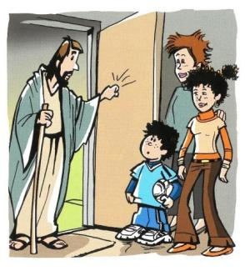
4. Por nuestro colegio / parroquia, para que este Adviento sea un tiempo de limpiar el corazón: quitar enfados, egoísmos y pereza, y dejar entrar el aire nuevo del Espíritu. Oremos.
5. Por nosotros, los (niños) que hoy abrimos la primera parte de la ventana del Adviento, para que vivamos alegres y con el corazón preparado para Jesús. Oremos.
Acoge Señor nuestras oraciones y prepara nuestro corazón a tu legada con la oración y el encuentro contigo y con los hermanos. Por JCNS. Amén.

6. PROCESIÓN DE OFRENDAS
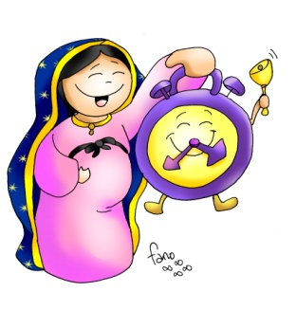
- DESPERTADOR: Con este despertador, queremos simbolizar –Señor- nuestro deseo de estar con los cinco sentidos puestos en Tí. Haz que, en este tiempo de Adviento, nos espabilemos para orar, para dialogar contigo cada día y así preparar en profundidad tu llegada sin que otros intereses nos lo impidan.
- EL EVANGELIO DE MATEO (o un icono de Mateo): En nuestra vida nos volcamos con muchas actividades: deporte, música, comida, placer, dinero, ocio, viajes, etc. En toda nuestra vida quiere estar presente Jesús y a veces lo olvidamos, le echamos de nuestra vida. Al presentarle estos evangelios le decimos que se venga con nosotros en cada momento de nuestras vidas, que no nos olvidemos de orar e invocar su presencia entre nosotros.
- PAN Y VINO: Finalmente, Señor, te ofrecemos el pan y el vino. Que por tu mano poderosa se conviertan en tu Cuerpo y tu Sangre, y nos traiga la fuerza necesaria para caminar como hijos tuyos.

